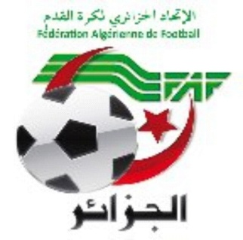
FEDERATION ALGERIENNE DE FOOTBALL

LIGUE DE FOOTBALL DE LA WILAYA DE VBEJAIA

ASSEMBLEE GENERALE ELECTIVE
13 JANVIER 2018

PROCES-VERBAL DE REUNION DE LA
COMMISSION ELECTORALE

L’an deux mille dix-huit et le sept du mois de Janvier à 17 heures, s’est réunie, au siège de la ligue, la commission électorale de la ligue de football de la wilaya de Béjaia sous la présidence de Monsieur MOUMENE Djahid pour l’examen et la validation des candidatures au bureau de ligue par collèges.

Etaient présents :
- BELHAMDI Abelmadjid V/Président
- HALHAL Lamine Membre

Ordre du jour : étude des candidatures.

Collège des indépendants :

Nom du candidat | Décision de la commission | Motif du rejet
BENCHABANE Mustapha | ACCEPTEE | /
DJOUAMA Mokrane | ACCEPTEE | /

Collège des clubs :

Nom du candidat | Décision de la commission | Motif du rejet
HARKATI Zahir | ACCEPTEE | /
OUATMANI Salim | ACCEPTEE | /
MOUSSAOUI Abdallah | ACCEPTEE | /

Collège des arbitres :

Nom du candidat | Décision de la commission | Motif du rejet
BAYMOUT Billal | ACCEPTEE | /
CHOUCHAA  Med-Rédha | ACCEPTEE | /
LEGRIDI Walid | ACCEPTEE | /

Collège des experts :

Nom du candidat | Décision de la commission | Motif du rejet
AISSAOUI Nabil | ACCEPTEE | /
BENSLIMANE Menad | ACCEPTEE | /
BENAHMED Kamel | ACCEPTEE | /

Fait à Béjaia, les jour et mois que dessus.

Le secrétaire général, Le Président de la commission électorale,

